SECTION 7 ADDITIFS

TABLE DES MATIERES

Additif 1 Réservoir supplémentaire . . . . . . . . . . . . . . . . . . . . . . | 7.03
Additif 2 VFR de nuit . . . . . . . . . . . . . . . . . . . . . . . . . . . . . . . . | 7.07
Additif 3 Pilote automatique Century 11 B . . . . . . . . . . . . . . . .. | 7.13
Additif 4 Réduction du bruit . . . . . . . . . . . . . . . .. . . . . . . . . . . | 7.21
Additif 5 Hélice Sensenich 74 DM 6 S5-2-60 . . . . . . . . . . . . . . | 7.25

PAGE LAISSEE BLANCHE INTENTIONNELLEMENT

ADDITIF 1 RESERVOIR SUPPLEMENTAIRE

TABLE DES MATIERES

Section 1 Description . . . . . . . . . . . . . . . . . . . . . . . . . . . . . . . . | 7.04
Section 2 Limitations . . . . . . . . . . . . . .. . . . . . . . . . . . . . . . . . | 7.05
Section 3 Procédures d'urgence . . . . . . . . . . . . . . . . . . . . . . . . | 7.05
Section 4 Procédures normales . . . . . . . . . . . . . . . . . . . .. . . . . | 7.05
Section 5 Performances . . . . . . . . . . . . . . . . . . . . . . . . . . .. . . . | 7.05

SECTION 1 - DESCRIPTION

Le réservoir supplémentaire est installé dans le fuselage derrière la ban-quette arrière. Une tirette permet de déverser l'essence du réservoir supplé-mentaire vers le réservoir principal. La quantité d'essence contenue dans
le réservoir supplémentaire est donnée par un indicateur situé sur la
console instruments moteur. Le réservoir supplémentaire n'est pas équipé
d’une indication bas niveau.

capacité . . . . . . . . . . . . . . . . . . . . . . . . . . bras de levier . . . . . . . . . . . . . . . . . . . . . . . | (11 imp/3,2 us gal) 50 l  (63 in) 1,61 m

NOTA

Le réservoir principal doit être suffisamment vide pour recevoir la quantité
d'essence à transférer du réservoir supplémentaire.

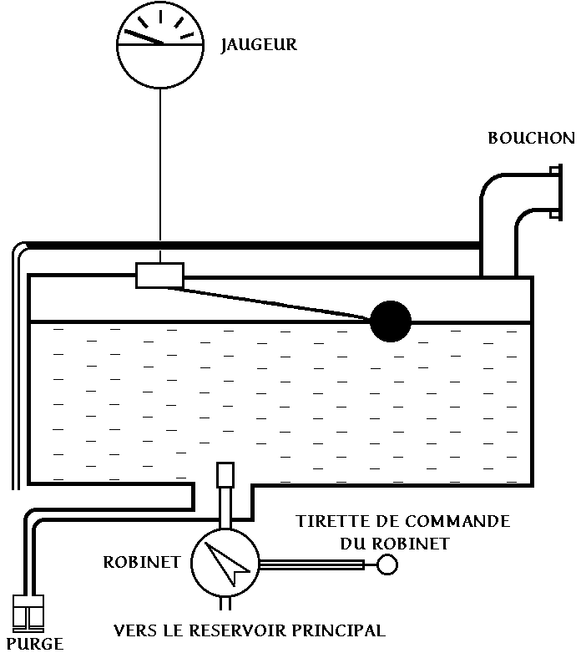

SECTION 2 - LIMITATIONS

La masse maximale au décollage ainsi que le domaine de centrage ne sont
pas modifiés par l'installation du réservoir supplémentaire. De ce fait, les limitations de la Section 2 ne sont pas modifiées. La plaquette "RESERVOIR PRINCIPAL" remplace celle de la page 2.08 "ESSENCE", les autres sont à ajouter à celles des pages 2.08, 2.09 et 2. 10.

RESERVOIR SUPPLEM.
50 litres
0 1 2 3 4
0 20 30 40 50
litres

AVGAS 100LL
50 litres

RESERVOIR SUPPLEM.

TIRER
(AVEC ROBINET
SUR OUVERT
OU PRINCIPAL)

RESERVOIR PRINCIPAL
110 litres
0 1 2 3 4
0 35 60 80 100
litres

SECTION 3 - PROCEDURES D'URGENCE
Les procédures d'urgence ne sont pas affectées par l'installation du réservoir supplémentaire.

SECTION 4 - PROCEDURES NORMALES
En plus des procédures normales actionner la purge du réservoir supplémentaire lors de l'inspection prévol (point 1 page 4.05).

SECTION 5 - PERFORMANCES
Les performances ne sont pas affectées par l'installation du réservoir supplémentaire car la masse maxi au décollage et le domaine de centrage ne sont pas modifiés.

PAGE LAISSEE BLANCHE INTENTIONNELLEMENT

ADDITIF 2 VFR DE NUIT

TABLE DES MATIERES

Section 1 Description . . . . . . . . . . . . . . . . . . . . . . . . . . . . . . . . | 7.08
Section 2 Limitations . . . . . . . . . . . . . .. . . . . . . . . . . . . . . . . . | 7.08
Section 3 Procédures d'urgence . . . . . . . . . . . . . . . . . . . . . . . . | 7.09
Section 4 Procédures normales . . . . . . . . . . . . . . . . . . . .. . . . . | 7.10
Section 5 Performances . . . . . . . . . . . . . . . . . . . . . . . . . . .. . . . | 7.12

SECTION 1 - DESCRIPTION
Le DR 400/140 B est éligible à l'utilisation en régime VFR de nuit en condition non givrante, par l'application de la modification majeure n° 56.
La modification majeure n°56 installe un éclairage de tableau de bord.

Le DR 400/140 B VFR de nuit doit comporter tous les équipements ci-dessous à installer impérativement, en complément des équipements VFR de jour, pour une utilisation en VFR de nuit:
'
- Horizon artificiel
- Indicateur de virage
- Indicateur gyroscopique de direction
- Variomètre
- Feu anti-collision .
- Feu de navigation
- Feu de roulage
- Feu d'atterrissage
- Eclairage planche de bord
- Fusibles de rechange
- Torche électrique
- VHF 1 (cat. 2)
- VOR (cat. 2) ou radio compas automatique (cat. 2)
- Plaquette VFR de nuit

SECTION 2 - LIMITATIONS
Les limitations de la section 2 ne sont pas affectées par l'utilisation en régime VFR de nuit, sauf la plaquette des conditions de vol page 2.08 qui est à remplacer par la suivant

CET AVION DOIT ETRE UTILISE EN CATEGORIE NORMALE OU, CONFORMEMENT
AU MANUEL DE VOL APPROUVE PAR LES SERVICES OFFICIELS.
SUR CET AVION, TOUS LES REPERES ET PLAQUES INDICATRICES SONT RELATIFS A SON UTILISATION EN CATEGORIE NORMALE
POUR L'UTlLISATION EN CATEGORIE UTILITAIRE SE REFERER AU MANUEL DE VOL.
AUCUNE MANOEUVRE ACROBATIQUE N'EST AUTORISEE POUR L'UTILISATION EN CATEGORIE NORMALE.
VITESSE DE MANOEUVRE: 215 km/h - 116 kt
VRILLES INTERDITES . CONDITIONS DE VOL VFR DE JOUR ET
DE NUIT EN ZONE NON GIVRANTE · INTERDICTION DE FUMER

SECTION 3 - PROCEDURES D'URGENCE

Les procédures d'urgence suivantes complètent celles de la Section 3.

Panne éclairage 1

-éclairage 2 . . . . . . . . . . . . . . . . . . . . . . . . . . . . . . . . . . . . . . . . . . marche
- fusible éclairage 1. . . . . . . . . . . . . . . . . . . . . . . . . . . . . . . . . . . . . vérifié

Si la panne persiste, l'éclairage 2 ainsi que la torche servent en éclairage
de secours.

Panne de phares

- interrupteur disjoncteur de phares . . . . . . . . . . . . . . . . . . . . . . . . vérifié

Panne batterie

Si à la suite d'une panne complète de la batterie l'alternateur se dé-excite,
entraînant une panne totale d'alimentation, suivre la procédure suivante:

- disjoncteurs batterie alternateur et radio (si installés) . . . . . . . . . coupés
-interrupteur batterie . . . . . . . . . . . . . . . . . . . . . . . . . . . . . . . . . . .marche
-interrupteur alternateur . . . . . . . . . . . . . . . . . . . . . . . . . . . . . . . . marche
Constater la remise sous tension des circuits. Remettre uniquement les
interrupteurs nécessaires à la sécurité du vol.

SECTION 4 - PROCEDURES NORMALES

Les procédures normales suivantes complètent celles de la Section 4.

Préparation

Etude de la météorologie afin d'éviter le vol en conditions dangereuses
(minima, givrage...).
Vérifier que les pleins sont suffisants en fonction du plan de vol et du
respect de la réglementation.

Inspection prévol

Vérifier le fonctionnement des équipements suivants:

- feu anticollision . . . . . . . . . . . . . . . . . . . . . . . . . . . . . . . . . . . . . vérifié
-feu de navigation . . . . . . . . . . . . . . . . . . . . . . . . . . . . . . . . . . . . . vérifié
-feu d'atterrissage . . . . . . . . . . . . . . . . . . . . . . . . . . . . . . . . . . . . . vérifié
-feu de roulage . . . . . . . . . . . . . . . . . . . . . . . . . . . . . . . . . . . . . . . vérifié
-éclairage cabine .. . . . . . . . . . . . . . . . . . . . . . . . . . . . . . . . . . . . . vérifié
-éclairage tableau de bord . . . . . . . . . . . . . . . . . . . . . . . . . . . . . . .vérifié
- inverseur jour/nuit . . . . . . . . . . . . . . . . . . . . . . . . . . . . . . . . . . . .vérifié
-présence à bord d'une torche électrique de secours . . . . . . . . . . . .vérifié

Eclairage

- enclencher l'éclairage 2
- ajuster à l'aide de l'éclairage 1 selon besoin

Roulage
- anticollision . . . . . . . . . . . . . . . . . . . . . . . . . . . . . . . . . . . . . . . . marche -feu de navigation . . . . . . . . . . . . . . . . . . . . . . . . . . . . . . . . . . . . . marche
- instruments gyroscopiques . . . . . . . . . . . . . . vérifiés par virages alternés
- horizon artificiel . . . . . . . . . . . . . . . . . . . . . . . . . . . . . . .calage maquette -directionnel . . . . . . . . . . . . . . . . . . . . . . . . . . . . . . . . . . .rotation correcte - bille aiguille . . . . . . . . . . . . . . . . . . . . . . . . . . . . . . . . . . . . . sens correct

Avant le décollage
- dépression instruments . . . . . . . . . . . . . . . . . . . . . . . . . . . . . . . . . vérifié -VHF . . . . . . . . . . . . . . . . . . . . . . . . . . . . . . . . . . . . . . . . . . . . . . . . . essai
- VOR ou radio compas . . . . . . . . . . . . . . . . . . . . . . . . . . . . . . . . . . . essai
-chauffage désembuage . . . . . . . . . . . . . . . . . . . . . . . . . . . . . à la demande
- feu d'atterrissage . . . . . . . . . . . . . . . . . . . . . . . . . . . . . . . . . . . . . marche

Alignement
- calage du directionnel

Décollage
- Maintenir toujours le variomètre positif.
- Eteindre les phares en bout de piste.

Montée et croisière
Au dessus de 800 pieds, le pilote risque d'avoir des troubles de la vision
nocturne.

Atterrissage
- feu d'atterrissage . . . . . . . . . . . . . . . . . . . . . . . . . . . . . . . . . . . . . marche -feu de roulage . . . . . . . . . . . . . . . . . . . . . . . . . . . . . . . . . . . . . . . marche

Après l'arrêt du moteur
- feux . . . . . . . . . . . . . . . . . . . . . . . . . . . . . . . . . . . . . . . . . . . . . . .coupes

SECTION 5 - PERFORMANCES

Les Performances de la section 5 ne sont Pas affectées.

ADDITIF 3 PILOTE AUTOMATIQUE CENTURY 11B

TABLE DES MATIERES

Section 1 Description . . . . . . . . . . . . . . . . . . . . . . . . . . . . . . . . | 7.14
Section 2 Limitations . . . . . . . . . . . . . .. . . . . . . . . . . . . . . . . . | 7.18
Section 3 Procédures d'urgence . . . . . . . . . . . . . . . . . . . . . . . . | 7.18
Section 4 Procédures normales . . . . . . . . . . . . . . . . . . . .. . . . . | 7.19
Section 5 Performances . . . . . . . . . . . . . . . . . . . . . . . . . . .. . . . | 7.20

SECTION 1 - DESCRIPTION

Le CENTURY 11 B est un système de pilotage automatique entièrement électrique agissant sur un seul axe (roulis). Il assure les fonctions d'inter ception et de maintien de cap et un couplage VOR/ILS optionnel.

DESCRIPTION DES COMPOSANTS DU CENTURY 11 B

Console de commande

A/P ON - A/P OFF Commutateur Marche-Arrêt du pilote automatique, Quand seul ce commutateur est en position marche (A/P ON), le pilote automatique réagit uniquement au bouton de commande de roulis (ROLL) au centre de la console.

ROLL Bouton de commande de roulis jusqu'à approxima- tivement 30° d'inclinaison à droite ou à gauche.
Le point milieu correspond approximativement au vol horizontal. Quand le commutateur du mode cap (HDG) est en marche (HDG ON), les actions sur le bouton de commande de roulis (ROLL) ne sont plus prises en compte.

HDG ON - HDG OFF Commutateur Marche-Arrêt du mode cap (HDG) Permet à l'avion d'effectuer un virage jusqu'à un cap présélectionné sur le Gyro Directionnel, le pilotage d'interception de cap ou le maintien d'un cap.
Quand le commutateur du mode cap (HDG) est en position marche (HDG ON), l'entrée du bouton de commande de roulis (ROLL) est remplacé par les entrées du Gyro Directionnel et le Sélecteur de Mode optionnel.
Le Gyro Directionnel et le Sélecteur de Mode optionnel devraient être règles avant la mise en marche du mode cap (HDG ON).
(Voir la Section Sélecteur de Mode quand le Sélecteur de Mode optionnel est installé).

SCHEMA DU PILOTE AUTOMATIQUE CENTURY 11B

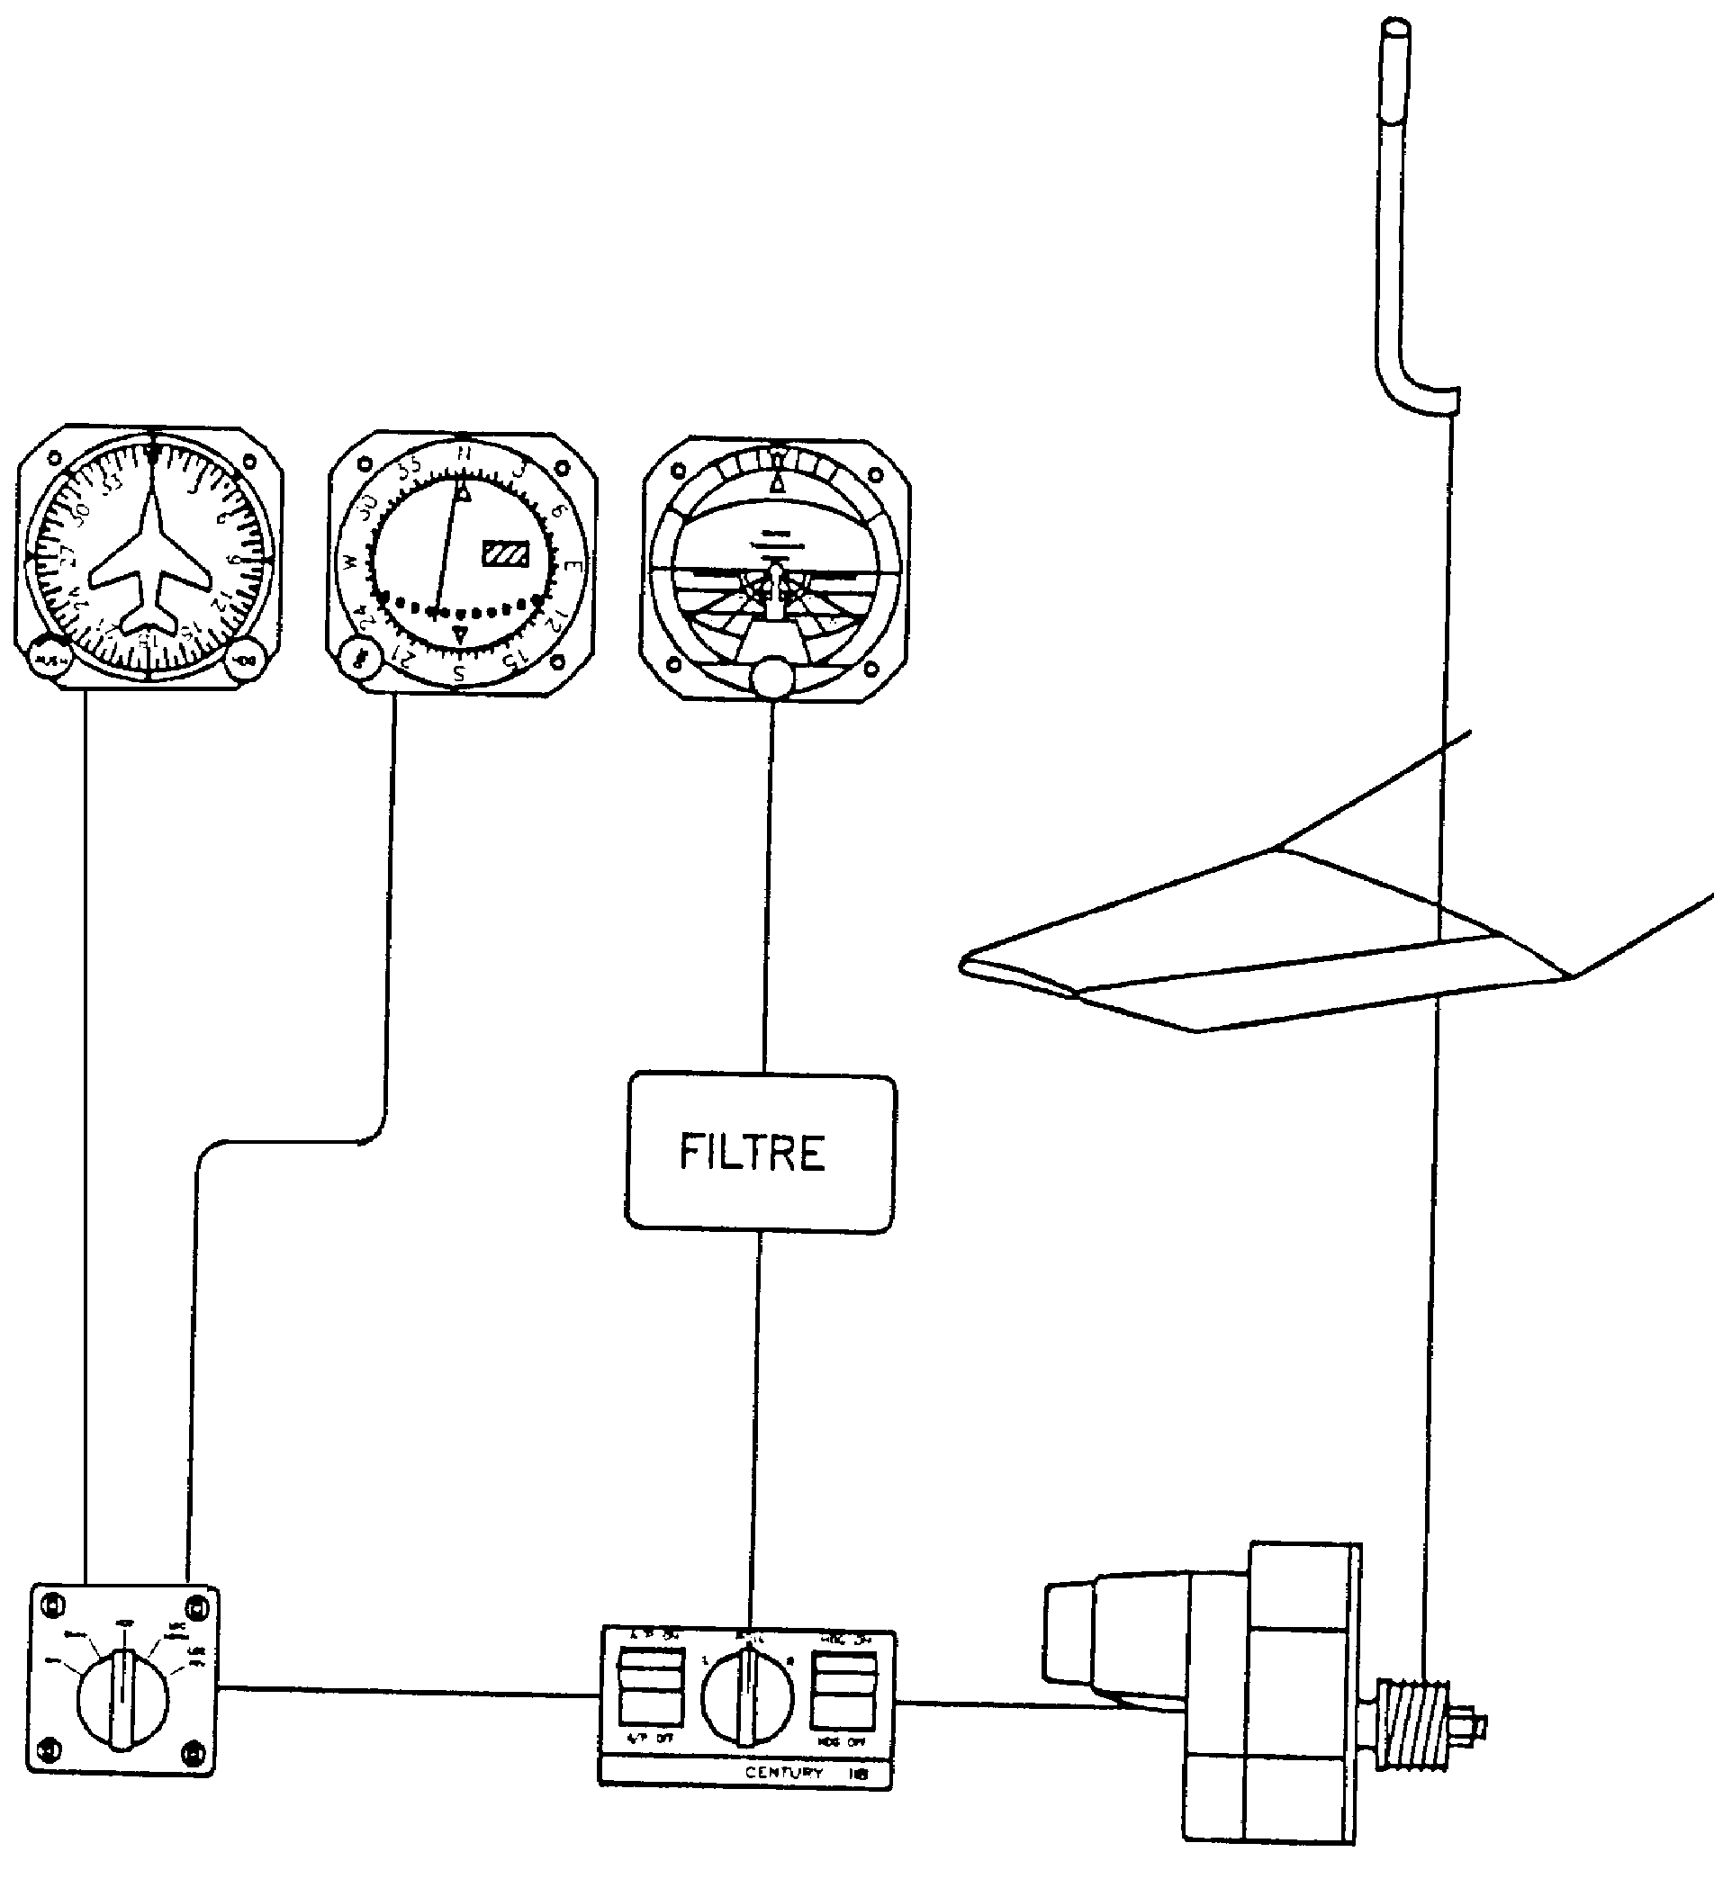

Gyro Directionnel

On peut sélectionner n'importe quel cap, avant ou après la mise en marche du mode cap (HDG ON-HDG OFF) sur la console de commande, et des virages jusqu'à 16O° peuvent être programmés directement, soit vers la gauche, soit vers la droite.
Si le sélecteur de cap est tourné de plus de 180° par rapport à l'index du Gyro Directionnel, le pilote automatique prendra le virage le plus court pour atteindre le cap sélectionné.
En opération normale, l'inclinaison maximale mode cap (HDG) est de 20°.

Sélecteur de Mode

Dirige le pilote automatique en navigation VOR et ILS.

Les angles d'interception nominaux sont de 45°, avec une capacité de compensation automatique de 15° de dérive.

Mode "HDG" C'est le mode de fonctionnement basique du pilote automatique CENTURY 11 B comme décrit dans la section Console de commande.

Mode "OMNI" En position mode "OMNI" le système est couplé à l'indicateur VOR.
Pour intercepter et maintenir un cap, sélectionner toujours le cap désiré sur le VOR et le Gyro Directionnel à la fois. Tous les caps seront ainsi contrôlés par le signal VOR.
Une déviation maximale de l'indicateur VOR se traduit par un angle d'interception de 45°, Dans les autres cas, le système pilotera automatiquement une interception douce, tangentielle aboutissant sur la radiale avec une correction de la dérive.
La même interception dynamique est conduite depuis la distance maximum de réception jusqu'à 3 km de la station.
Au dessous de 3 km approximativement, de légers dé passements de la radiale sélectionnée se produisent dus aux limitations d'inclinaison du pilote automatique.

Mode "NAV" Ce mode effectue les mêmes fonctions que le mode "OMNI" et selon le même mode opératoire.
Le mode "NAV" introduit cependant un retard qui réduit les réactions aux faibles déplacements de l'aiguille du VOR.
Le mode "NAV" est recommandé en navigation ou à chaque fois que la réponse du pilote automatique aux faibles déviations de l'aiguille du VOR devient excessive.
Le mode "NAV" ne doit pas être utilisé pendant l'approche du VOR où les réactions dynamiques proportionnelles du mode "OMNI" sont nécessaires.

Mode "LOC NORM" Dans ce mode, la sensibilité du système est ajustée pour la largeur du faisceau du "Localizer" (5° au lieu de 20° pour le VOR) et permet des manoeuvres sans a coups d'interception, de suivi de cap et une meilleure optimisation.
Les interceptions à 45° sont automatiques avec une interception tangentielle avant la balise extérieure et une correction automatique du vent de travers.
Le cap désiré doit être sélectionné sur le Gyro Directionnel comme dans le mode "OMNI".

Mode "LOC REV" Les caractéristiques du mode "LOC REV" sont identiques au mode "LOC NORM", sauf que l'avion se dirigera vers le côté opposé à l'aiguille du Localizer au lieu de se diriger vers elle.

En mode "LOC REV", l'index du Gyro Directionnel doit être réglé à l'opposé du cap suivi.

SECTION 2 - LIMITATIONS

Les limitations de la Section 2 ne sont pas affectées par l'installation du
pilote automatique CENTURY 11 B.

Les limitations suivantes spécifiques au pilote automatique doivent être
ajoutées:

- Hauteur mini d'utilisation . . . . . . . . . . . . . . . . . . . . . . . . . . . . . . . 500 ft - Vitesse maxi d'utilisation . . . . . . . . . . . . . . . . . . . . . . (1 40 kt) 260 km/h

IMPORTANT

Ne pas utiliser le pilote automatique en cas de défaillance du Gyro
Directionnel, de la pompe ou du système d'alimentation pneumatique.

SECTION 3 - PROCEDURES D'URGENCE

En cas de mauvais fonctionnement du pilote automatique:

1- Manoeuvrer le manche à la demande pour surpasser le pilote automa-
tique

NOTE
Le pilote automatique peut être surpassé sans aucune détérioration du
système

2- Couper le commutateur principal du pilote automatique (AP/OFF)

3- Tirer le disjoncteur du pilote automatique et ne pas tenter de le remettre en route

En cas de défaillance du circuit pneumatique:

1- Couper le commutateur principal du pilote automatique (AP/OFF)
SECTION 4 - PROCEDURES NORMALES

Procédures de vérification du pilote automatique avant décollage moteur
en marche gyros lancés:

1- Dépression . . . . . . . . . . . . . . . . . . . . . . . . . . . . . . . . . . . . . . . .arc vert

2- Commutateur de pilote automatique . . . . . . . . . . . . . . . . . . "A/P OFF"

3- Commutateur du mode cap (HDG). . . . . . . . . . . . . . . . . . . "HDG OFF"

4- Sélecteur de Mode . . . . . . . . . . . . . . . . . . . . . . . . . . . . . . . . . . ."HDG"

5- Bouton ROLL . . . . . . . . . . . . . . . . . . . . . . . . . . . . . . . . . . . . . . . centré

6- Gyro Directionnel . . . . . . . . . . . . . . . . . . . . . . . . . . . . . . . . . . . . centré

7- Commutateur de pilote automatique . . . . . . . . . . . . . . . . . . . "A/P ON"

8- Tourner le bouton "ROLL" . . . . . . . . . . . . . . . . . . . . . . . . "L" puis "R" (constater que le manche répond dans la bonne direction)

9- Commutateur de mode cap (HDG) . . . . . . . . . . . . . . . . . . . "HDG ON"

40- Tourner le sélecteur de cap . . . . . . . . . . . . . . . . à droite puis à gauche (constater la réaction du pilote automatique. EN l'absence d'effort
aérodynamique, la réaction est continue)

11 - Surpasser au manche le pilote automatique . . à droite puis à gauche
(la force nécessaire doit être de 7 kg (15 Ibs) environ)

12-Avant le décollage . . . . . . . . . . . . . . . . . . . . . . . . . . . . . . . ."A/OFF"

Procédure d'engagement du pilote automatique en vol

1 - Attitude avion . . . . . . . . . . . . . . . . . . . . . . . . . . . . . ailes horizontales

2- Bouton "ROLL" . . . . . . . . . . . . . . . . . . . . . . . . . . . . . . . . . . . . . centré

3- Commutateur du mode cap "HDG" . . . . . . . . . . . . . . . . . . "HDG OFF"

4- Commutateur du pilote automatique . . . . . . . . . . . . . . . . . . . "A/P ON"

5-Sélecteur de Mode . . . . . . . . . . . . . . . . . . . . . . . . . . . . . . . . . . . ."HDG"

6- Sélecteur de cap . . . . . . . . . . . . . . . . . . . . . . . . . . . . . . . . . . . . . centré

7- Commutateur du mode cap "HDG" . . . . . . . . . . . . . . . . . . . ."HDC ON"

8- Sélectionner le mode de fonctionnement désiré.

Pour plus de détails sur l'utilisation des modes, se référer au manuel
d'utilisation du CENTURY 11 B.

Procédure d'approche finale

En approche finale et au plus tard à 500 ft de hauteur:

1 - Commutateur du pilote automatique . . . . . . . . . . . . . . . . . "A/P OFF"

SECTION 5 - PERFORMANCES

Les performances de la Section 5 ne sont pas affectées par l'installation
du pilote automatique CENTURY 11 B.

ADDITIF 4 REDUCTION DU BRUIT

TABLE DES MATIERES

Section 1 Description . . . . . . . . . . . . . . . . . . . . . . . . . . . . . . . . | 7.22
Section 2 Limitations . . . . . . . . . . . . . .. . . . . . . . . . . . . . . . . . | 7.22
Section 3 Procédures d'urgence . . . . . . . . . . . . . . . . . . . . . . . . | 7.22
Section 4 Procédures normales . . . . . . . . . . . . . . . . . . . .. . . . . | 7.23
Section 5 Performances . . . . . . . . . . . . . . . . . . . . . . . . . . .. . . . | 7.23

Cet additif s'applique à l'hélice SENSENICH 74 DM6 S5-2-64 uniquement.

SECTION 1 - DESCRIPTION

Le but de la limitation du régime maximum du moteur à 2500 tr/mn est
d'abaisser le niveau de bruit émis par le DR 400/140 B.

Les données de la Section 1 sont les mêmes à l'exception de celles
spécifiées ci-après:

Moteur

Puissance maximale . . . . . . . . . . . . . . . . . . . . . . . . (160 cv) 2700 tr/mn
Puissance maximale continue . . . . . . . . . . . . . . . . . (155 cv) 2500 tr/mn

SECTION 2 - LIMITATIONS

Les limitations de la Section 2 sont les mêmes à l'exception de celles
spécifiées ci-après:

Limitations moteur

Régime maximum . . . . . . . . . . . . . . . . . . . . . . . . . . . . . . . . .2700 tr/mn
Régime maximum continu . . . . . . . . . . . . . . . . . . . . . . . . . . .2500 tr/mn

Repères sur le tachymètre

Arc vert . . . . . . . . . . . . . . . . . . . . . . . . . . . . . . . . . . . 2000 à 2500 tr/mn
Trait rouge . . . . . . . . . . . . . . . . . . . . . . . . . . . . . . . . . . . . . . 2700 tr/mn

SECTION 3 - PROCEDURES D'URGENCE

Les procédures d'urgence sont les mêmes que celles de la Section 3.
SECTION 4 - PROCEDURES NORMALES

Les procédures normales sont les mêmes que celles de la Section 4.

SECTION 5 - PERFORMANCES

Le régime maximal de 2500 tr/mn ne peut être atteint qu'en palier, car le DR 400/140 B est équipé d'une hélice à pas fixe.

Les performances de la section 5 sont les mêmes à l'exception de celles spécifiées ci-après.

Limitations acoustiques

Conformément à l'arrêté du 19.02.1987, le niveau de bruit admissible pour l'avion DR 400/140 B correspondant à la masse totale de (2205 Ib) 1000 kg est de 73.3 dB(A).

Le niveau de bruit déterminé dans les conditions fixées par l'arrêté précité à la puissance maximale continue est de 64.2 dB(A).

L'avion DR 400/140 B a reçu le certificat de type de limitation de nuisance n°N45.

Performances en palier

A la masse maximale de 1000 kg (2205 Ib).
En atmosphère standard.
Au réglage mixture optimale.
Carburant utilisable 100 l ( 49.72 imp/26.4 US gal).
Sans réserve de carburant.
Par vent nul.

REGIME |  | ALTITUDE | CONSOMMATION  gal/h Nm km |  |  | VITESSE PROPRE |  | AUTONOMIE | DISTANCE
% | rpm | Zp (ft) | l/h | imp | us | km/h | kt | h.mm | Km | Nm
67.5 | 2500 | 2000 | 30.8 | 6.77 | 8. 12 | 216 | 116 | 3.14 | 700 | 378
65.0 | 2500 | 5500 | 29.6 | 6.52 | 7.82 | 216 | 116 | 3.22 | 729 | 393
62.5 | 2500 | 8500 | 28.5 | 6.27 | 7.52 | 215 | 116 | 3.30 | 754 | 406
61.0 | 2500 | 10500 | 27.8 | 6.12 | 7.34 | 214 | 115 | 3.35 | 769 | 414

ADDITIF5 HELICE SENSENICH 74 DM6 S5-2-60

TABLE DES MATIERES

Section 1 Description . . . . . . . . . . . . . . . . . . . . . . . . . . . . . . . . | 7.26
Section 2 Limitations . . . . . . . . . . . . . .. . . . . . . . . . . . . . . . . . | 7.27
Section 3 Procédures d'urgence . . . . . . . . . . . . . . . . . . . . . . . . | 7.27
Section 4 Procédures normales . . . . . . . . . . . . . . . . . . . .. . . . . | 7.27
Section 5 Performances . . . . . . . . . . . . . . . . . . . . . . . . . . .. . . . | 7.28

SECTION 1 - DESCRIPTION

Les données de la Section 1 sont les mêmes à l'exception de celles
spécifiées ci-après:

Moteur

Puissance maximale . . . . . . . . . . . . . . . . . . . . . . . (155 cv) 2500 tr/mn Puissance maximale continue . . . . . . . . . . . . . . . . . (155 cv) 250D tr/mn

Hélice

MARQUE | SENSENICH
TYPE | 74 DM6 S5-2-60
DIAMETRE | 1.83 m (72 in)
PAS | 60 in
REGIME MINI PLEIN GAZ  NIVEAU MER | 2300 tr/mn

SECTION 2 - LIMITATIONS

Les limitations de la Section 2 sont les mêmes à l'exception de celles
spécifiées ci-après:

Limitations moteur

Régime maximum . . . . . . . . . . . . . . . . . . . . . . . . . . . . . . . . 2500 tr/mn
Régime maximum continu . . . . . . . . . . . . . . . . . . . . . . . . . . 2500 tr/mn

Repères sur le tachymètre

Arc vert . . . . . . . . . . . . . . . . . . . . . . . . . . . . . . . . . . 2000 à 2500 tr/mn
Trait rouge . . . . . . . . . . . . . . . . . . . . . . . . . . . . . . . . . . . . . . 2500 tr/mn

SECTION 3 - PROCEDURES D'URGENCE

Les procédures d'urgence sont les mêmes que celles de la Section 3.

SECTION 4 - PROCEDURES NORMALES

Les procédures d'urgences sont les mêmes que celles de la Section 4 à
l'exception de celles spécifiées ci-dessous:

Décollage normal

Régime mini plein gaz .. . . . . . . . . . . . . . . . . . . . . . . . . . . . . 2300 tr/mn

Décollage court

Mettre plein gaz freins serrés
puis lâcher les freins . . . . . . . . . . . . . . . . . . . . . . . . . . mini 2300 tr/mn

SECTION 5 - PERFORMANCES

Limitation acoustique
Conformément à l'arrêté du 19.02.1987, le niveau de bruit admissible pour l'avion DR 400/140 B correspondant à la masse totale de certification de
(2205 Ib) 1000 kg, est de 73.3 dB (A).

Le niveau de bruit déterminé dans les conditions fixées par l'arrêté précité à la puissance maximale continue est de 64.7dB(A).

L'avion DR 400/140 B a reçu le certificat de type de limitation de nui-
sance n° N45.

Performances de décollage
A la masse maximale de 1000 kg (2205 Ib)
Par vent nul, volets 1° cran, moteur plein gaz
Vitesse de décollage . . . . . . . . . . . . . . . . . . . . . . . . . . .(54 kt) 100 km/h Vitesse de passage 15 m (50 ft) . . . . . . . . . . . . . . . . . . (65 M) 120 km/h

 |  | MASSE  1000 kg (2205 Ib) |  | MASSE  800 kg (1764 Ib)
ALTITUDE | TEMPERATURE | Distance de roulement | Distance de décollage | Distance de roulement | Distance de décollage
(ft) | °C (°F) | m (ft) | passage 15m (50 ft)  m (ft) | m (ft) | passage 15m (50 ft)  m (ft)
0 | - 5 (23)  Std = 15 (59)  35 (95) | 215 (706)  245 (804)  270 (886) | 435 (1428) 485 (1591) 535 (1756) | 125 (411) 135 (443) 150 (493) | 245 (804) 265 (870) 290 (952)
4000 | - 13 (7)  Std = 7 (45)  27 (81) | 290 (952)  330 (1083)  365 (1198) | 580 (1903)  645 (2117)  720 (2363) | 165 (542) 180 (591) 200 (657) | 320 (1050) 350 (1149) 385 (1264)
8000 | -21 (-6)  Std = - 1 (30)  19 (66) | 390 (1280) 445 (1461) 500 (1641) | 780 (2560) 870 (2855) 975 (3199) | 225 (739) 245 (804) 275 (903) | 415 (1362) 465 (1526)  515 (1690)
Influence du vent de face: Pour 10 kt multiplier par 0,79
Pour 20 kt multiplier par 0,64
Pour 30 kt multiplier par 0,53
Influence du vent arrière:
Par tranche de 2 kt, rajouter 10 % aux distances
Pour piste sèche en herbe, rajouter 15 %

Performances de montée

1) Volets position décollage 1° cran:

A la masse maximale de 1000 kg (2205 Ib) en atmosphère standard

Vitesse ascensionnelle maxi au niveau de la mer. . . . (847 ft/mn) 4,3 m/s
réduction de 0.3 m/s (59 ft/mn) par 1 000 ft
Vitesse de meilleur taux de montée. . . . . . . . . . . . . . . . (78 kt) 145 km/h
Vitesse de meilleur angle de montée . . . . . . . . . . . . . . (70 kt) 1 30 km/h

2) Volets rentrés:

En atmosphère standard,
Pleine admission, mixture meilleure puissance,

- A la masse maximale de 1000 kg (2205 Ib):

Vitesse ascensionnelle maxi au niveau de la mer . . . (867 ft/mn) 4,4 m/s
réduction de 0,25m/s (49 ft/mn) par 1000 ft
Plafond pratique . . . . . . . . . . . . . . . . . . . . . . . . . . . . . . . . . . . . .14000 ft
Vitesse de meilleur taux de montée . . . . . . . . . . . . . . . (81 kt) 150 km/h)
au plafond (73 kt) 135 km/
Vitesse de meilleur angle de montée . . . . . . . . . . . . . . (70 kt) 130 km/h

- A la masse de 800 kg (1 764 Ib):

Vitesse ascensionnelle maxi au niveau de la mer. . . (1162 ft/mn) 5,9 m/s
réduction de 0.28m/s (55 ft/mn) par 1000 ft
Influence de la température:

Chaque 10°C au dessus du standard, abaisser le plafond de 1000 ft et diminuer la vitesse ascensionnelle de 0.28 m/s (55 ft/mn).

Performances en palier

A la masse maximale de 1000 kg (2205 Ib), en atmosphère standard.
Au réglage mixture optimal, carburant utilisable (22 imp/26.4 us gal) 100 l.
Sans réserve de carburant, par vent nul.

Consommation pendant le roulage et la montée compensés par la descente.

ALTITUDE | REGIME | CONSOMMATlON gal/h |  |  | VlTESSE PROPRE |  | AUTONOMIE | DISTANCE
Zp (ft) | rpm | l/h | imp | us | km/h | kt | h.mm | km | Nm
2000 | 2150  2400  2500 | 25  25  28 | 5,5  5,5  6,2 | 6,6  6,6  7,4 | 175216 | 94  111  116 | 4,00  4,00  3,35 | 700  825  770 | 375  445  415
5500 | 2400  2500 | 25  28 | 5,5  6,2 | 6,6  7,4 | 206  216 | 111  116 | 4,00  3,35 | 825  770 | 445  415
8500 | 2400  2500 | 25  28 | 5,5  6,2 | 6,6  7,4 | 206  216 | 111  116 | 4,00  3,35 | 825  770 | 445  415

